Bankless：您应该了解的 8 个 NFT 原语

作者：William M. Peaster，Bankless；编译：邓通，本站

如果 DeFi 有“金钱乐高”，那么 NFT 就有“文化乐高”。

换一种说法？NFT 原语。

在加密货币中，原语是可用于创建更复杂系统或应用程序的基本构建块。

NFT 原语很重要，因为它们为围绕 NFT 的新创新和新用例铺平了道路，使开发人员能够构建更复杂、更通用的体验。

为了让您更好地了解这里的可编程可能性，让我们来看看当今一些最值得注意的 NFT 原语的 8 个示例。

## 1. Zora 协议奖励

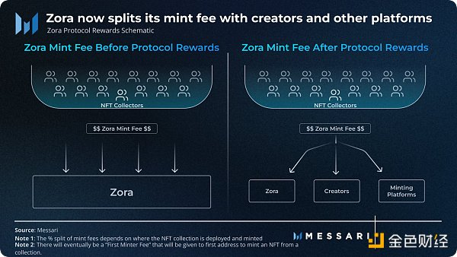

当创作者在 Zora 上铸造 NFT 时选择“免费 + 奖励”定价选项时，他们就有资格通过分割 0.000777 ETH Zora 铸币费获得协议奖励。

在新铸币时，这些奖励将累积到托管合同中，创作者可以随时提取。

促进 NFT 收藏品创作或推荐收藏者铸造 NFT 的开发者或平台也会获得奖励。这包括为那些将创作者带到平台的人提供的“创建推荐”奖励和为那些带来收藏者的人提供的“铸币推荐”奖励。

因此，Zora 协议奖励引入了一种基础奖励机制，可以利用该机制来创建新的应用程序，例如自筹资金的替代 Zora 前端。它还可以轻松集成到现有的 NFT 项目和平台中。

## 2. ERC-6551

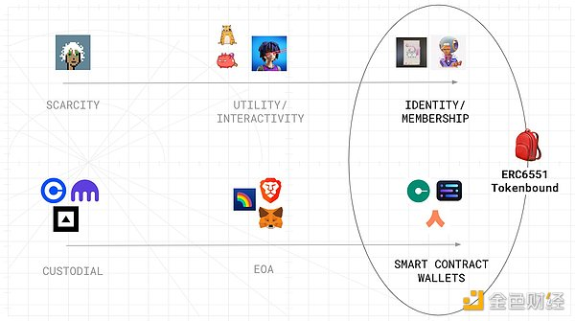

ERC-6551 为 NFT 领域带来了根本性变革，使 NFT 能够充当自己的智能合约账户。

通过允许 NFT 拥有资产、与 web3 应用程序交互并充当链上身份，ERC-6551 显著扩展了 ERC-721 代币的基本属性。ERC-6551 的可组合性意味着它可以与其他协议和应用程序结合使用，以创建新的创新 NFT 实用程序。

例如，基于 AI 的模拟游戏 Parallel Colony 的原始架构受到 ERC-6551 的启发，因为该标准允许游戏的 AI 代理充当钱包并管理自己的代币资产。

## 3. Boosts

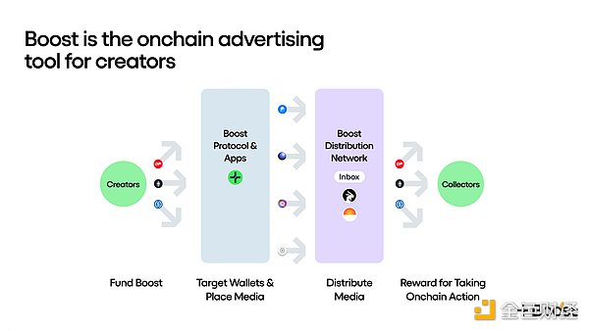

Boost 是一种分布式激励协议。它支持部署激励措施（即代币），以刺激有针对性的链上行动，最近我们看到越来越多的人部署了 Boost 来推动新 NFT 铸币的参与度。

例如，您可以设置一个 Boost，以便最新 NFT 铸币的前 100 名铸币者每人获得 2 美元 OP 作为奖励。不过，如何设置参数完全是任意的，由您决定。

尽管如此，Boost 的开放和可组合设计使其能够与其他应用程序轻松集成，使其成为任何想要利用其功能的人的激励杠杆。

## 4. DN-404

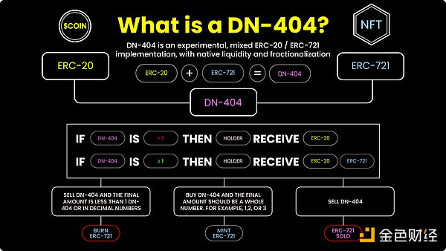

DN-404 是 ERC-404 实验的优化版本，它帮助推广了一种创建混合代币的新方法，这些代币既可以用作可替代代币（ERC-20），又可以用作不可替代代币（ERC-721）。

因此，DN-404 可用于各种应用，例如实现 NFT 的部分所有权、增加 NFT 项目的流动性以及创建利用可替代和 NFT 属性的新交易机制。

## 5. Nouns 协议

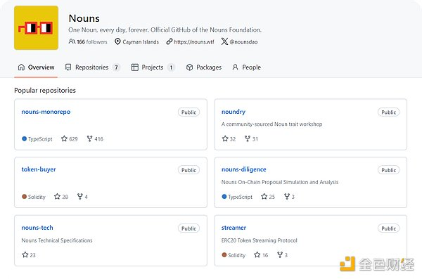

最受欢迎的 NFT 原语之一是 Nouns 协议。

借助此系统，Nouns 开创了一种用于持续 NFT 生成、拍卖和社区治理的一体化模型。迄今为止，该基础已启发并被数十个衍生项目修改，从而产生了“Nounish DAO”这一短语。

Nouns 协议的完全链上性质还意味着开发人员可以随心所欲地围绕 Nouns 启动新应用程序。

## 6. Liquid Delegates

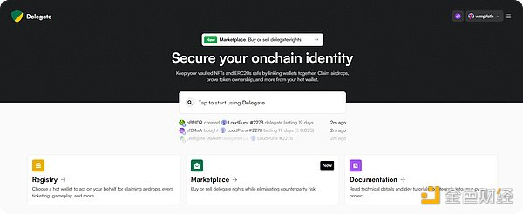

Liquid Delegates 由 Delegate 团队创建，引入了一种新颖的机制，允许将委托权包装到可交易的 NFT 中。

通过允许 NFT 委托权利，Liquid Delegates 增加了交易这些权利、领取空投、访问代币门控社区等功能，所有这些都无需转移基础资产的所有权。

项目可以将此功能用于各种目的，但我们通常看到它被集成，以便人们可以安全地从他们的保险库钱包中铸造或进行代币索取。

## 7. Non-Fungible Vaults (NFVs)

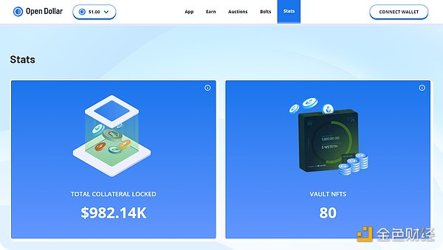

由 Open Dollar 开发的不可替代保险库 (NFV) 将抵押债务头寸 (CDP) 与可转让的 NFT 而不是协议账户绑定。

这一原语使稳定币借入头寸的所有权具有流动性和可转让性，从而提高了资本效率和灵活性。

换句话说？NFV 为 DeFi 中的第一个二级贷款市场铺平了道路，并且由于以 NFT 的形式存在，它们可以以新的方式集成到 DeFi 中。

## 8. Liquid Listings

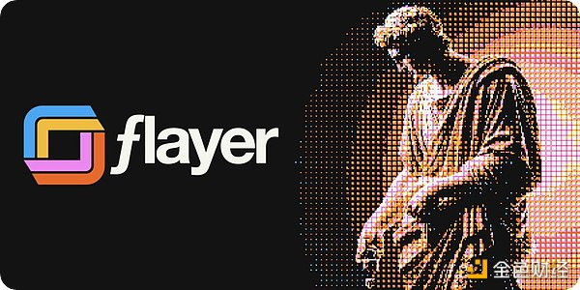

较新的 NFT 原语之一是 Flayer 的 Liquid Listings，它允许将较稀有的非底价 NFT 存入收集池以换取“底价代币”。

这些代币（例如 ƒMILADY）代表 NFT 的底价，可以出售以提供即时流动性，而上市的剩余价值将在 NFT 的最终出售时实现。

值得注意的是，该原语使用 Harberger 费用来确保公平定价，从而更容易出售非底价 NFT 并以顺畅的方式快速获得流动性。